Smelt de Theaterfilm – met Ernst Daniël Smid
Wat gebeurt er met je identiteit, wanneer je lichaam begint te haperen?
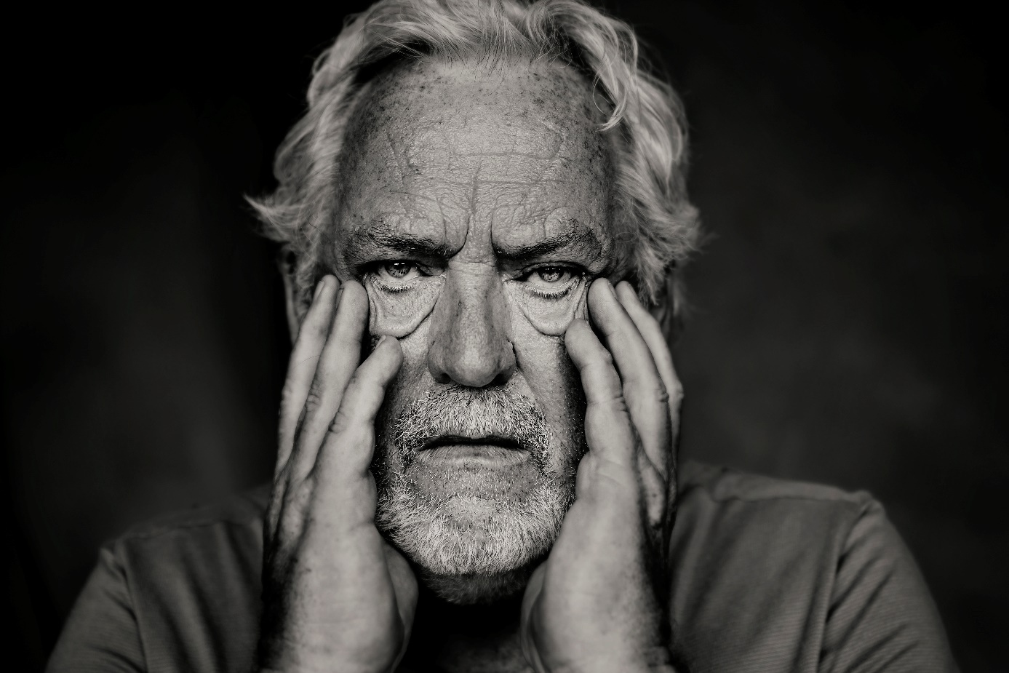
Foto: William Rutten
Aangrijpende en ontroerende documentaire over leven met Parkinson
Operazanger Ernst Daniël Smid heeft een indrukwekkende carrière achter de rug. Zijn carrièrepad slaat echter een totaal andere richting in wanneer de ziekte van Parkinson bij hem wordt geconstateerd. Het lichaam van de operazanger begint het te begeven.
Aan de andere kant is er Roán ten Cate. Deze jonge acteur staat juist aan het begin van zijn carrière en de weg die voor hem ligt, ziet er veelbelovend uit.
Deze theaterfilm is de verfilming van de eerder zo bejubelde theatervoorstelling Smelt. De theatrale documentaire toont de vluchtigheid van succes en laat zien hoe deze twee tegenpolen omgaan met de uitdagingen die ze onderweg tegenkomen. Bovendien onderzoekt Smelt de waarheid achter identiteit: wat vormt je, wat is werkelijk succes, en wat doet er nou écht toe in het leven?
Na afloop van de film is er een exclusief nagesprek met Ernst Daniël Smid.
Trailer: https://www.youtube.com/watch?v=O2jxlZjdRDw
Item bij TijdVoorMax: https://www.youtube.com/watch?v=PU9Bx-bptpM
Link naar website Agnietenhof: https://www.agnietenhof.nl/agenda/smelt-theaterfilm-ernst-daniel-smid-01-10-2024/

